Notice d’utilisation

Passage du mode développement

au mode production

| Auteurs: Mouronval Laurane  Dournel Frédéric  Projet: SAE 2.03 - Services réseaux  Date: Avril 2022  Lien vers la vidéo de démonstration d’utilisation des machines virtuelles:  <https://youtu.be/JQ-QmU4Nabc> |
| --- |

Table des Matières

**Configuration du réseau NAT** **3**

Modification à apporter aux machines clients 3

**Identifiants de la machine virtuelle de serveur** **4**

**Apache2** **4**

Dossier de publication des pages sur le server 4

Dossiers de configuration 4

Modifier un fichier de configuration 4

Commande de service d’apache2 4

Fichiers de configuration d’apache2 4

apache2.conf 4

ports.conf 5

/conf-available/charset.conf 5

sites-available/default-ssl.conf 5

/conf-available/security.conf 5

**Autres fichiers de configuration** **5**

PHP 5

SSH 5

**Les outils de Postgresql et Phppgadmin** **6**

Se connecter à Postgresql dans le terminal 6

Utilisateur postgres 6

Utilisateur developer 6

Se connecter à Phppgadmin sur internet 6

Utilisateur postgres 6

Utilisateur developer 6

Autre 6

**Les outils de Mysql et Phpmyadmin** **7**

Se connecter à mysql dans le terminal 7

Utilisateur root 7

Utilisateur developer 7

Se connecter à phpmyadmin sur internet 7

Utilisateur root 7

Utilisateur developer 7

Autre 7

**Les outils PuTTY et WinSCP** **8**

Se connecter à distance au server 8

Transfert de fichiers entre la machine virtuelle server et client 10

**Autre** **12**

Vérifier l’accès au server depuis le client 12

Mise à jour 12

Extension pour Visual Studio Code 12

Commandes utiles 12

**NOTE : les commandes sont indiquées en bleu**

# Configuration du réseau NAT

## Modification à apporter aux machines clients

Pour connecter vos machines client au réseau NAT du server:

Cliquez sur vos machine client dans l’interface de virtualbox, puis cliquez sur configuration.

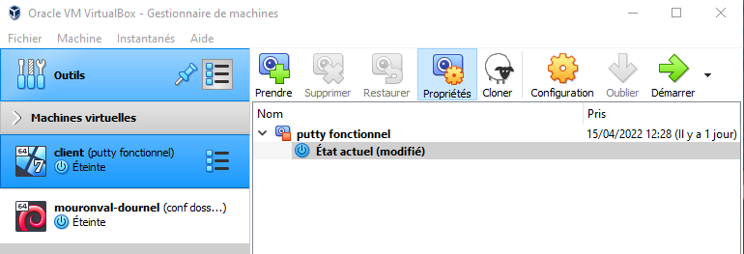

Ensuite, allez dans l’onglet réseau et sélectionnez le mode d’accès réseau sur “Réseau NAT” puis le Nom sur “Natnetwork” et cocher la case pour Activer l’interface réseau

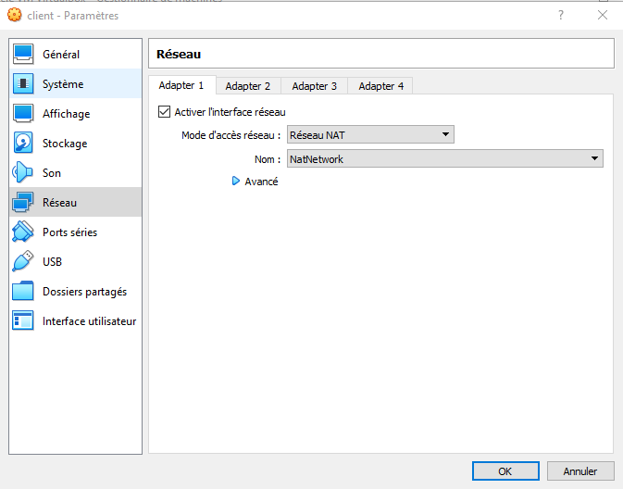

# 

# Identifiants de la machine virtuelle de serveur

Nom d’utilisateur : developer

Mot de passe : 123456

Mot de passe du root dans le terminal : 123456

# Apache2

## Dossier de publication des pages sur le server

Par défaut, toutes les pages php doivent figurer dans le dossier \var\www\html

## Dossiers de configuration

### Modifier un fichier de configuration

pour modifier un fichier de configuration, vous devez impérativement écrire sudo

puis vous devez utiliser nano, un outil permettant d’éditer des fichiers.

Exemple de commande :

sudo nano postgresql.conf

### Commande de service d’apache2

Arrêter le serveur : sudo service apache2 stop

Démarrer le serveur : sudo service apache2 start

Redémarrer le serveur* : sudo service apache2 restart

(* commande à effectuer à chaque modification d’un fichier de configuration d’apache)

Avoir le statut du serveur : sudo service apache2 status

### Fichiers de configuration d’apache2

**Ces fichiers sont tous présents dans le dossier /etc/apache2**

lien vers sa documentation officielle : <https://httpd.apache.org/docs/2.4/>

#### apache2.conf

Ce fichier est le fichier de configuration principal d’apache2

Il est par exemple possible dans ce fichier de changer l’arborescence du dossier de publication des pages sur le serveur grâce à la directive DocumentRoot

#### ports.conf

Ce fichier permet d’activer les ports d’écoute du protocole https s’il y a un module ssl d’activé

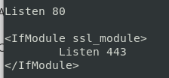

#### /conf-available/charset.conf

Ce fichier permet de configurer l'entête http du serveur

Il est important de décommenter la ligne AddDefaultCharset UTF-8 présente dans ce fichier

#### sites-available/default-ssl.conf

Ce fichier contient la directive VirtualHost, elle permet d’indiquer des directives à appliquer sur certain serveurs virtuels particuliers.

le port 443 est indiqué le port d’écoute du protocole https

En voici le début:

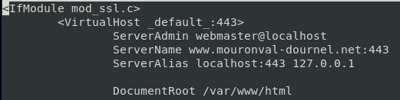

#### /conf-available/security.conf

Ce fichier contient les configuration permettant de sécuriser apache2

# Autres fichiers de configuration

## PHP

Le fichier de configuration de PHP s’appelle php.ini et est présent dans le dossier /etc/php/7.4/apache2

On peut modifier ce fichier pour afficher ou non les erreurs de code lors du chargement des pages php

Pour cela il faut décommenter la ligne de display_error et modifier sa valeur pour la mettre à “On” puis redémarrer apache

On peut aussi modifier ce fichier pour sécuriser davantage php en mettant à “Off” la valeur de expose_php qui montrait la version de php dans son entête.

## SSH

Le fichier de configuration de ssh est ssh_config, il est situé dans le dossier /etc/ssh/

# Les outils de Postgresql et Phppgadmin

## Se connecter à Postgresql dans le terminal

### Utilisateur postgres

Se connecter en tant qu’utilisateur postgres à la base de donnée postgres dans le terminal

psql -h localhost -d postgres -U postgres

Mot de passe : 123456

### Utilisateur developer

Se connecter en tant que developer à une autre base de donnée (exemple avec testdb, une base de donnée créée précédemment)

psql -h localhost -d testdb -U developer

Mot de passe : 123456

## Se connecter à Phppgadmin sur internet

Accessible uniquement sur la machine server, vous pouvez accéder à cette page avec le lien suivant :

<https://localhost/phppgadmin/>

### Utilisateur postgres

Utilisateur : postgres

Mot de passe : 123456

### Utilisateur developer

Utilisateur : developer

Mot de passe : 123456

## Autre

version de postgresql installée : 13.5

fichier de configuration de postgresql : postgresql.conf

ce fichier est situé dans le dossier : /etc/postgresql/13/main/

vérifier le statut du serveur postgresql:

sudo service postgresql status

# Les outils de Mysql et Phpmyadmin

## Se connecter à mysql dans le terminal

### Utilisateur root

Se connecter en tant que root dans le terminal:

mysql -h localhost -u root -p

Mot de passe : 123456

### Utilisateur developer

Se connecter en tant que developer dans le terminal:

mysql -h localhost -u developer -p

Mot de passe : 123456

## Se connecter à phpmyadmin sur internet

Accessible uniquement sur la machine server, vous pouvez accéder à cette page avec le lien suivant :

<https://localhost/phpmyadmin/>

### Utilisateur root

utilisateur : root

mot de passe : 123456

### Utilisateur developer

utilisateur : developer

mot de passe : 123456

## Autre

Pour créer un utilisateur via le terminal de commande en étant connecté :

create user 'developer'@'localhost' identified by '123456';

Pour vérifier le statut du serveur mysql:

sudo systemctl status mysql

# Les outils PuTTY et WinSCP

## Se connecter à distance au server

Utilisation de puTTY



Cette fenêtre s’ouvre:

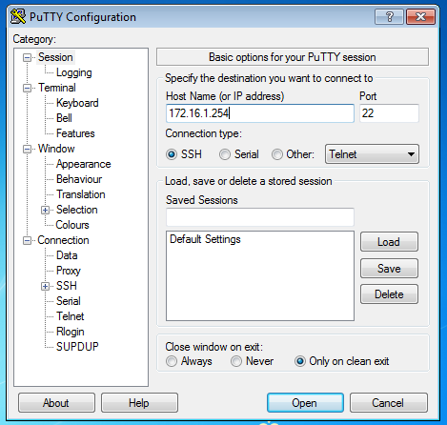

Remplir la partie encadrée en rouge par l’adresse ip de la machine virtuelle server : 172.16.1.254

Les autres options restent inchangées

Cliquez sur Open

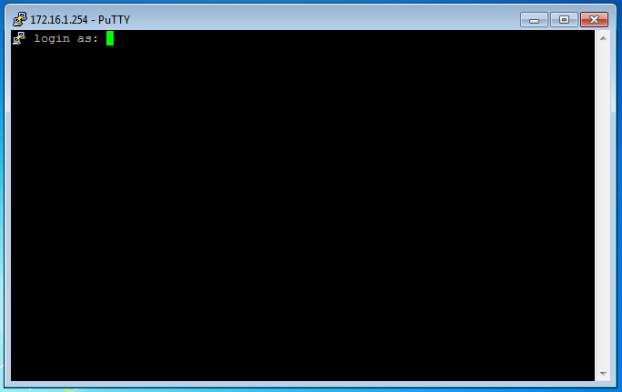

Un terminal s’ouvre, entrez l’identifiant de la machine virtuelle server debian (cf I.)

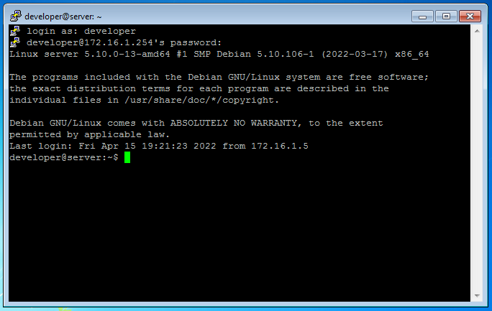

Vous avez maintenant un accès à distance au server.

Vous pouvez ainsi effectuer les mêmes commandes que sur le terminal de la machine virtuelle server debian.

## Transfert de fichiers entre la machine virtuelle server et client

Utilisation de WinScp, cliquer sur l’icône suivant pour ouvrir la fenêtre:

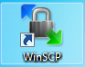

Sélectionnez dans le menu déroulant le protocole SCP

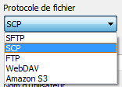

Puis remplissez les trois espaces indiqués avec l’adresse ip de la machine virtuelle server ainsi que l’identifiant: nom d’utilisateur et mot de passe (cf I.)

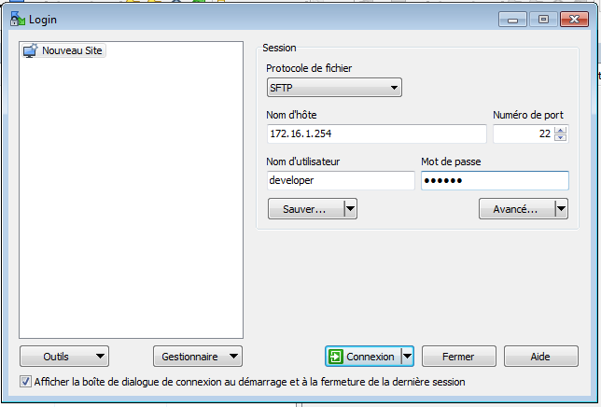

Vous pouvez sauvegarder ces paramètres afin de vous connecter plus rapidement en cliquant sur Sauver. Une fenêtre s’ouvre, vous pouvez choisir de créer un raccourci sur le bureau et d’enregistrer le mot de passe.

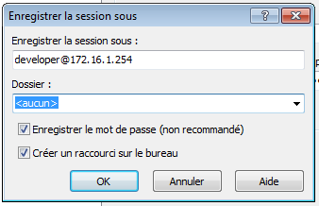

Ensuite, cliquez sur Connexion, vous arriver sur cette interface :

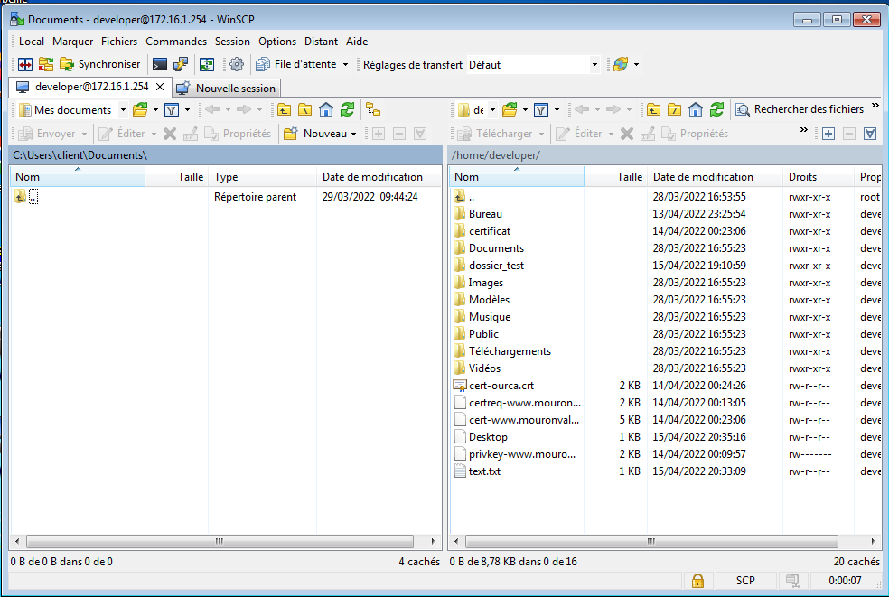

Vous pouvez ainsi déplacer des fichiers dans un sens ou dans l’autre : de la machine client vers le serveur ou l’inverse.

# Autre

## Vérifier l’accès au server depuis le client

Ouvrez un terminal powershell

Tapez la commande : ping 172.16.1.254

Si le ping n’aboutit pas aux bout de plusieurs tentatives, veuillez contacter l’assistance technique.

## Mise à jour

Veuillez mettre à jour régulièrement les paquets en effectuant les commandes suivantes dans le terminal de la machine virtuelle server, ou l’effectuer à distance en depuis la machine cliente:

sudo apt-get update

sudo apt-get upgrade

## Extension pour Visual Studio Code

Pour une utilisation optimale, nous vous prions d’installer les extensions suivantes via Visual Studio Code :

* PHP debug
* PHP Intelephense

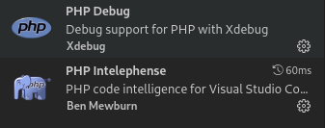

## Commandes utiles

Pour connaître le chemin du dossier dans lequel on se trouve, tapez la commande : pwd